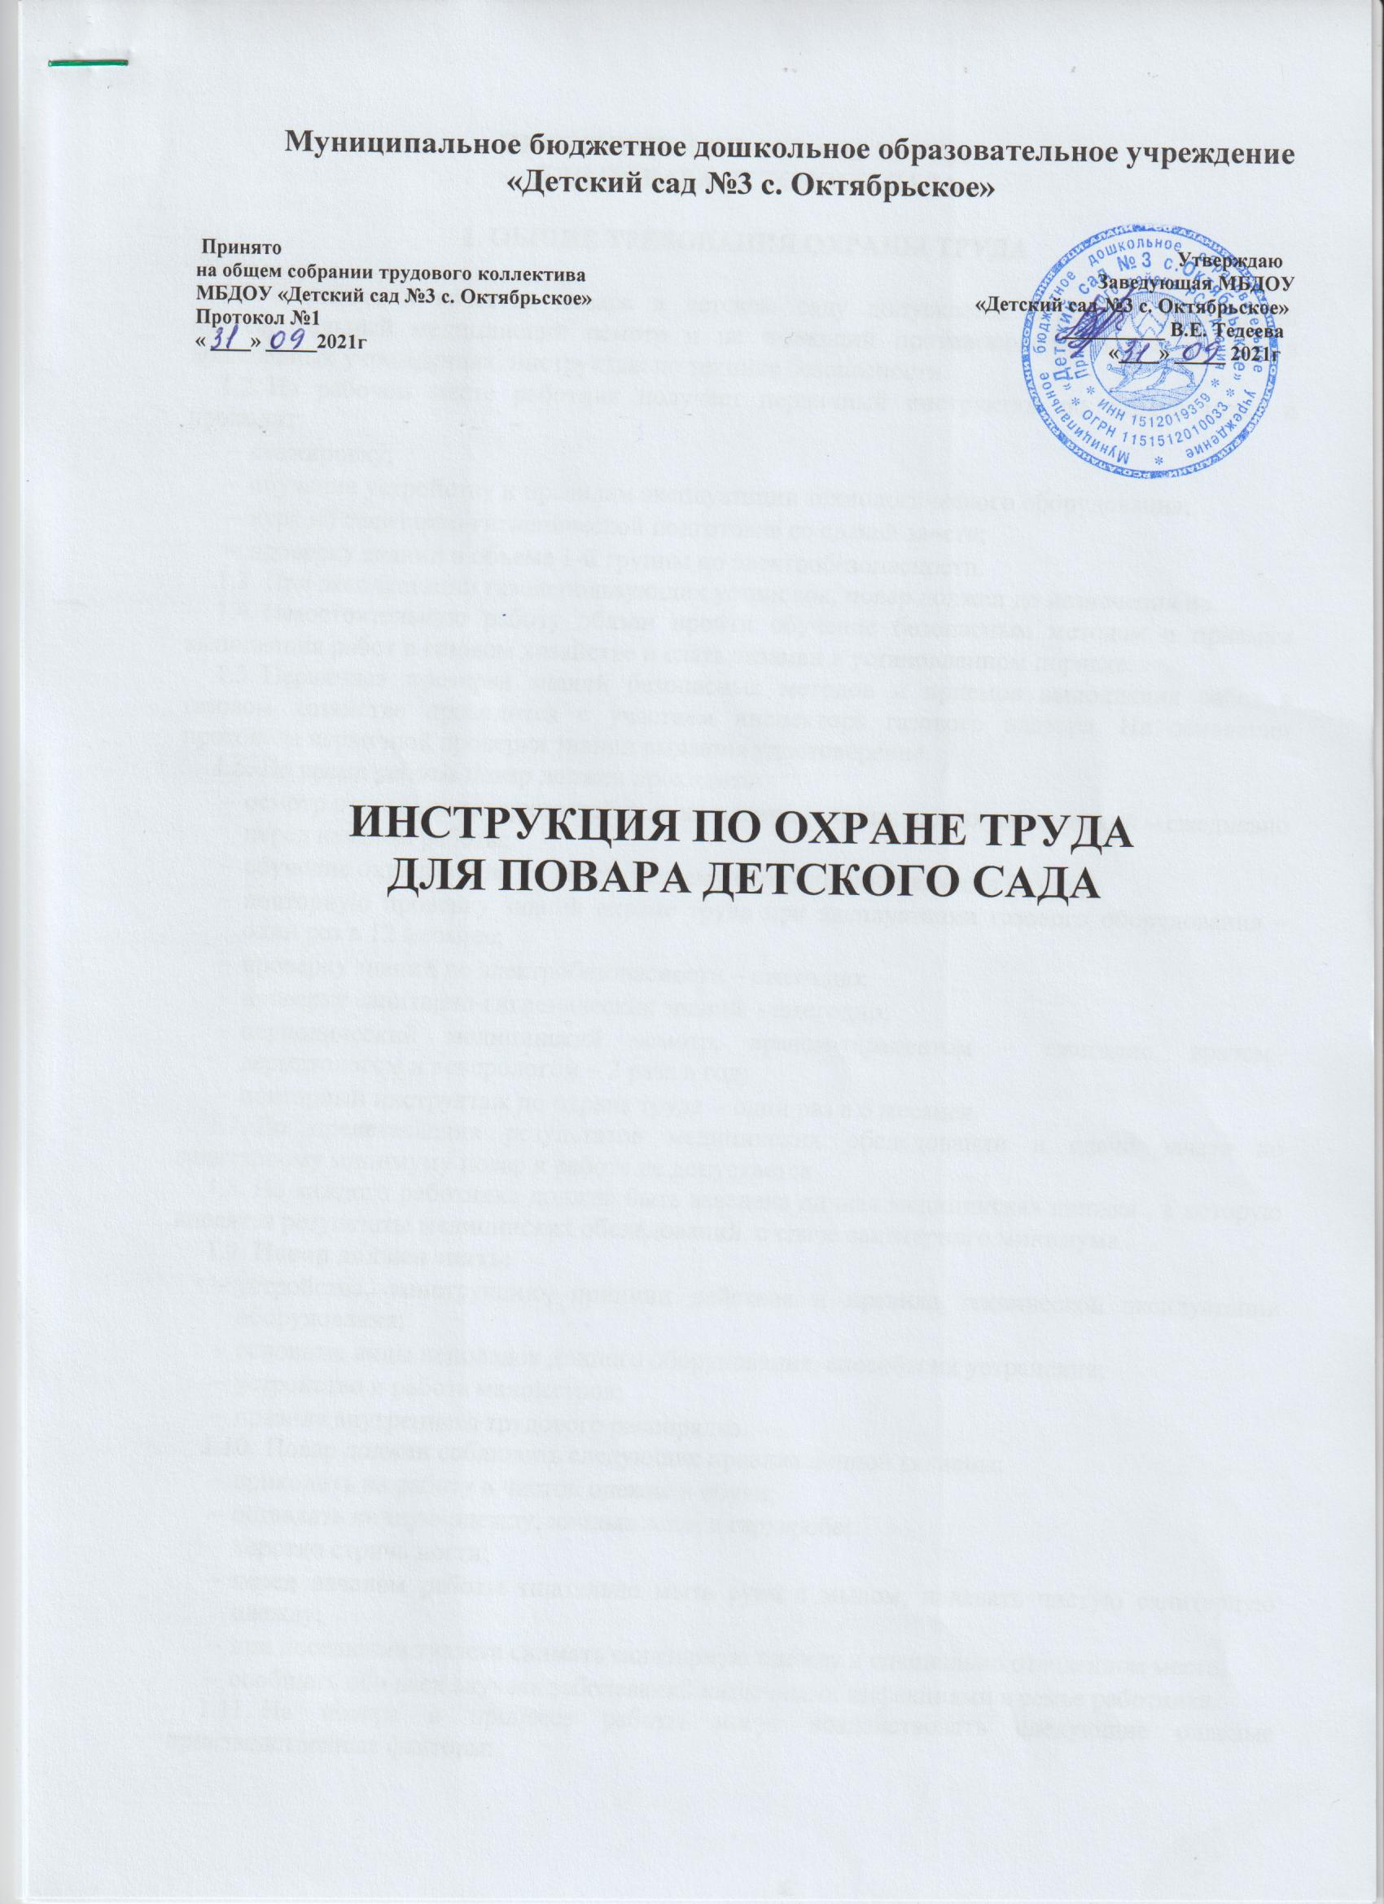

ИНСТРУКЦИЯ ПО ОХРАНЕ ТРУДА
ДЛЯ ПОВАРА ДЕТСКОГО САДА

1. ОБЩИЕ ТРЕБОВАНИЯ ОХРАНЫ ТРУДА

- К работе в качестве повара в детском саду допускается персонал, прошедший предварительный медицинский осмотр и не имеющий противопоказаний для работы в дошкольных учреждениях, инструктаж по технике безопасности.
- На рабочем месте работник получает первичный инструктаж по охране труда и проходит:
- стажировку;
- обучение устройству и правилам эксплуатации технологического оборудования;
- курс по санитарно-гигиенической подготовке со сдачей зачета;
- проверку знаний в объеме 1-й группы по электробезопасности.
- При эксплуатации газоиспользующих установок, повар должен до назначения на
- самостоятельную работу обязан пройти обучение безопасным методам и приемам выполнения работ в газовом хозяйстве и сдать экзамен в установленном порядке.
- Первичная проверка знаний безопасных методов и приемов выполнения работ в газовом хозяйстве проводится с участием инспектора газового надзора. На основании протокола первичной проверки знаний выдается удостоверение.
- Во время работы повар должен проходить:
- осмотр открытых поверхностей тела на наличие гнойничковых заболеваний – ежедневно перед началом работы;
- обучение охране труда по действующему оборудованию каждые 2-года;
- повторную проверку знаний охране труда при эксплуатации газового оборудования – один раз в 12 месяцев;
- проверку знаний по электробезопасности – ежегодно;
- проверку санитарно-гигиенических знаний - ежегодно;
- периодический медицинский осмотр, врачом-терапевтом – ежегодно, врачом–дерматологом и венерологом – 2 раза в год;
- повторный инструктаж по охране труда - один раз в 6 месяцев.
- До представления результатов медицинских обследований и сдачи зачета по санитарному минимуму повар к работе не допускается
- На каждого работника должна быть заведена личная медицинская книжка , в которую вносятся результаты медицинских обследований, о сдаче санитарного минимума.
- Повар должен знать:
- устройства, конструкцию, принцип действия и правила технической эксплуатации оборудования;
- основные виды неполадок донного оборудования, способы их устранения;
- устройство и работа манометров;
- правила внутреннего трудового распорядка.
- Повар должен соблюдать следующие правила личной гигиены:
- приходить на работу в чистой одежде и обуви;
- оставлять личную одежду, личные вещи в гардеробе;
- коротко стричь ногти;
- перед началом работы тщательно мыть руки с мылом, надевать чистую санитарную одежду;
- при посещении туалета снимать санитарную одежду в специально отведенном месте;
- сообщать обо всех случаях заболеваний кишечными инфекциями в семье работника.
- На повара в процессе работы могут воздействовать следующие опасные производственные факторы:
- повышенная температура поверхностей оборудования;
- пониженная температура поверхностей холодильного оборудования;
- повышенная влажность воздуха;
- повышенная подвижность воздуха рабочей зоны;
- повышенное напряжение в электрической сети;
- недостаточная освещенность рабочей зоны;
- физические перегрузки.
- Повар должен быть обеспечен санитарной одеждой, санпринадлежностями и СИЗ:
- куртка белая хлопчатобумажная – на 4 месяца;
- брюки светлые хлопчатобумажные – на 4 месяца;
- колпак белый – на 4 месяца;
- полотенце – на 4 месяца;
- тапочки – на 6 месяцев.

2. ТРЕБОВАНИЯ ОХРАНЫ ТРУДА ПЕРЕД НАЧАЛОМ РАБОТЫ

- Подготовить рабочее место для безопасной работы и проверить:
- перед включением электроплиты наличие поддона под блоком конфорок и подового листа в камере жарочного шкафа, состояние жарочной поверхности.
- убедиться, что переключатель конфорок и жарочного шкафа находятся в нулевом положении;
- исправность другого применяемого оборудования;
- сроки прохождения манометров в лаборатории Госстандарта (один раз в 12 месяцев), предохранительных клапанов;
- работу местной вытяжной вентиляции.
- Правильно надеть спецодежду, волосы убрать под колпак, рукава одежды подвернуть до локтя или застегнуть у кисти рук. Не закалывать спецодежду иголками, не держи в карманах булавки, стеклянные и другие бьющиеся предметы.
- Приведи в порядок рабочее место, не загромождай проходы.
- Осмотри инвентарь, убедись в его исправности, требуй от администрации изъятия и замены непригодного инвентаря, посуды.
- При обнаружении неисправностей в оборудовании немедленно поставь в известность заведующего столовой и до устранения их, к работе не приступай.
- Не проводи самостоятельно ремонт оборудования.

3. ТРЕБОВАНИЯ ОХРАНЫ ТРУДА ВО ВРЕМЯ РАБОТЫ

- Для предотвращения попадания в воздух производственных помещений вредных веществ следует:
- соблюдать технологические процессы приготовления кулинарной продукции;
- операции по просеиванию муки, крахмала производить на специально оборудованных рабочих местах.
- Для предотвращения неблагоприятного влияния инфракрасного излучения повар обязан:
- максимально заполнять посудой рабочую поверхность плит, своевременно выключать секции электроплит или переключать их на меньшую мощность;
- не допускать включения электроконфорок на максимальную и среднюю мощность без загрузки.
- Не работай на машинах и аппаратах, устройство которых не знаешь и работа на которых тебе не поручена.
- Работай на мясорубке только со специальным приспособлением или кольцом у загрузочной воронки.
- Для проталкивания мяса в машину, пользуйся деревянным пестиком. Не проталкивай мясо руками.
- При использовании универсального привода насадку и крепления их производи при включении мотора.
- При работе на шинкованных машинах не проталкивай овощи руками на ходу.
- При работе на овощно-мясных и протирочных машинах пользуйся предохранительной крышкой.
- Разделку замороженного мяса производи после его оттаивания.
- Для опалки дичи, птицы, пользуйся паяльными лампами.
- Работая ножом, держи правильно руки и нож. Будь осторожен, ножи храни в специальных чехлах.
- Выемку рыбы из ванн производи проволочными черпаками.
- Посуду с жидкостью по плите передвигай осторожно.
- Следи за тем, чтобы поставленные жиры для разогрева не вспыхнули.
- При поджарке котлет, пирожков, клади их с наклоном от себя.
- Клади в кипящий жир картофель, другие овощи, не допуская попадания воды.
- Крышки варочных котлов открывай от себя осторожно.
- При переноске горячей пищи ставь на устойчивые подставки.
- Не берись голыми руками за горячую посуду, пользуйся для этого полотенцем.
- Срочно убирай пролитый жир, уроненные продукты.
- Укладывать полуфабрикаты на разогретые сковороды и противни движением от себя, передвигать посуду на поверхности плиты осторожно, без рывков и больших усилий, открывать крышки посуды с горячей пищей осторожно, движением на себя.
- Не пользоваться котлами, кастрюлями и другой кухонной посудой, имеющей деформированные дно или края, непрочно закрепленные ручки или без ручек.
- Перед переноской котла с горячей пищей предварительно убедитесь в отсутствии посторонних предметов и скользких полов на всем пути передвижения.
- Разделочные доски располагай на ровную поверхность.
- Консервные банки открывай специальным ключом.
- Для вскрытия тары пользуйся гвоздодером.
- Не выходи на улицу потным.
- При переводе на другую работу, требуй от администрации дополнительного инструктажа.
- Сотрудникам столовой запрещается:
- при изготовлении блюд носить ювелирные украшения;
- курить на рабочем месте.

4. ТРЕБОВАНИЯ ОХРАНЫ ТРУДА В АВАРИЙНЫХ СИТУАЦИЯХ

- При обнаружении дефектов оборудования, представляющих опасность для жизни персонала и целостности оборудования, немедленно прекрати работу, по возможности отключи электрооборудование от электросети, прими меры по ликвидации аварии.
- При появлении запаха газа в помещении немедленно прекратить пользование газоиспользующими установками, перекрыть краны к установке и на установках, вызвать работников газовой службы.
- При возникновении пожара немедленно вызови пожарную охрану, удали в безопасное место людей, поставь в известность заведующего столовой и организуй тушение огня подручными средствами.
- Окажи первую помощь пострадавшим при травмировании, внезапном заболевании.
- О несчастном случае доложи заведующему столовой.
5. ТРЕБОВАНИЯ ОХРАНЫ ТРУДА ПО ОКОНЧАНИИ РАБОТЫ

- Надежно обесточьте оборудование.
- Произвести разработку, очистку, мойку оборудования.
- Убрать инвентарь на специально отведенное место.
- Снять спецодежду, принять душ.

Обучение по охране труда на Блог-Инженера.РФ

ЛИСТ ОЗНАКОМЛЕНИЯ
с инструкцией по охране труда |  | для повара детского сада
Инструкцию изучил и обязуюсь выполнять:
№ п/п | Ф.И.О. | Должность | Дата | Подпись

